МКОУ «Мургукская сош имени Шахнавазовой Р.Р.»

**Открытое мероприятие**

**во 2 «А» классе**

**.**

**Подготовила и провела:учитель начальных классов**

**Кадиева Айшат Саидовна**

**Цели:**

**Научить учащихся использовать необходимые вежливые приветствия;**

**Развивать познавательный интерес, память, внимание, воображение, речь учащихся;**

**Расширить знания детей о взаимоотношениях людей;**

**Расширить кругозор учащихся;**

**Воспитывать дружелюбное отношение друг к другу отзывчивость, доброту.**

**Оборудование:**

**Компьютер, интерактивная доска, дерево с добрыми словами, аудиозапись песен, таблицы с пословицами, с картинками.**

**Ход мероприятия**

**Звучит песня**

**«Песенка-чудесенка»**

**Песенка-чудесенка**

**Повстречалась с вами.**

**Песенка-чудесенка**

**С добрыми словами.**

**Припев:**

**Улыбнулась песенка,**

**Стало веселей.**

**Улыбнулась песенка**

**Улыбнитесь ей.**

**Песенку-чудесенку**

**Разучите с нами,**

**Песенку-чудесенку**

**Напевайте с нами.**

**Песенка-чудесенка**

**2 веселых слова.**

**Песенка-чудесенка**

**Всем помочь готова.** 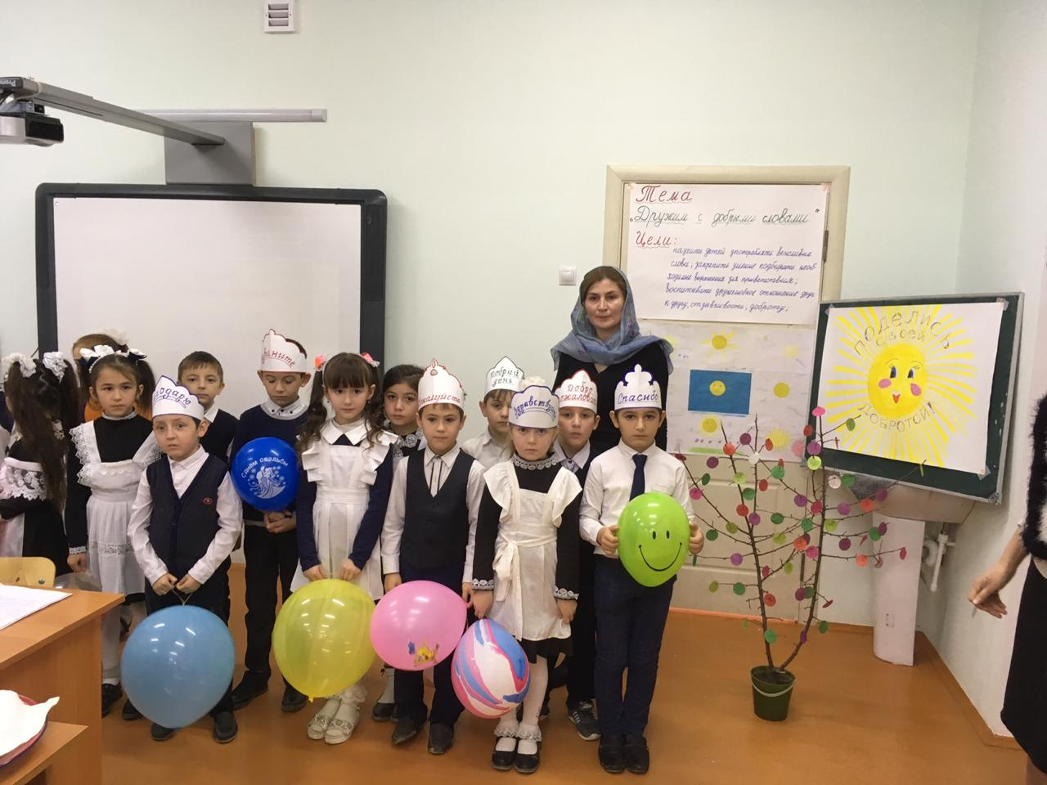

**Выступления детей**

**Добрые слова не лень**

**Повторять мне трижды в день.**

**Только выйду за ворота,**

**Всем идущим на работу.**

**Кузнецу, ткачу, врачу**

**«С добрым утром!» - я кричу.**

**«Добрый день!» - кричу я вслед**

**Всем идущим на обед.**

**«Добрый вечер!» -так встречаю**

**Всех домой спешащих к чаю.**

**Добрый день иль добрый вечер!**

**Всем друзьям твердить люблю.**

**И порадоваться встрече**

**Очень даже я люблю.**

**Добрый день! – тебе сказали,**

**Добрый день! – ответил ты.**

**Как две ниточки связали**

**Теплоты и доброты.**

**Доброта нужна всем людям,**

**Пусть побольше добрых будет.**

**«Добрый день» и**

«**Добрый вечер».**

**В доме добрыми делами занята,**

**Тихо ходит доброта**

**Утро доброе у нас,**

**Добрый день и добрый час.**

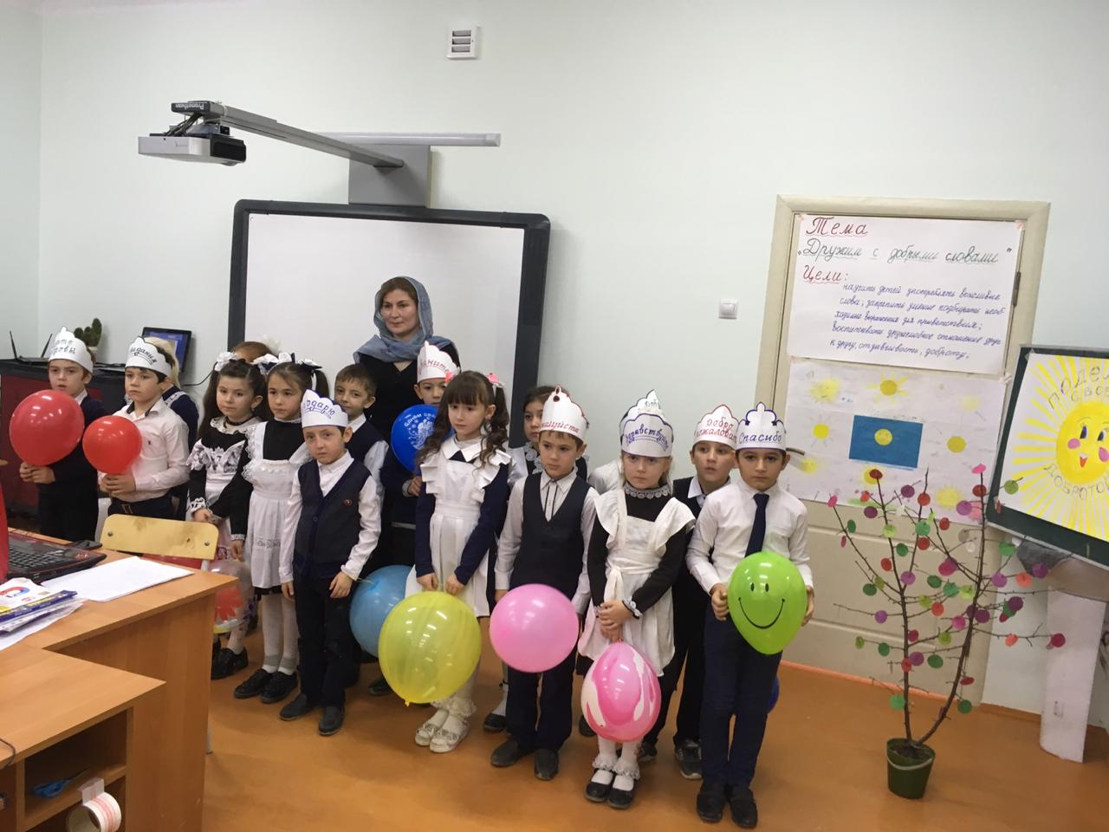 **Добрый вечер!**

**Ночь добра.**

**Было доброе вчера**

**И откуда спросишь ты**

**В доме столько доброты.**

**Ах, как нам добрые слова нужны.**

**Не раз мы в этом убеждались сами**

**А может не слова – важны**

**Дела делами, а слова – словами.**

**Они живут у каждого из нас,**

**На дне души до времени хранимы,**

**Чтоб их произнести в тот самый раз**

**Когда они другим необходимы.**

**Я говорю вам «Здравствуйте»,**

**Желая вам здоровья.**

**Я говорю вам добрый день,**

**Желая вам добра.**

**Слова все эти повторять**

**Мне радостно, не скрою.**

**Их говорить готова я**

**С утра и до утра.**

**Солнышко ясное встало.**

**-Доброе утро!-**

**Сказало.**

**-Доброе утро!-**

**Кричу я прохожим,**

**На утро похожим…**

**Но если проснешься, а дождик в окно**

**Стучит да стучит**

**И без солнца темно?**

**Доброе утро, друзья, все равно…**

**Придумано мудро:**

**-Доброе утро!**

**-Если даже плохая погода, сыро, грязно, стоит сказать «Доброе утро!» - и сразу станет теплее, радостнее.**

**- А как надо произносить эти слова ?**

**- Можно ли говорить эти слова хмурясь, недовольным голосом?**

**- Почему?**

**Есть в русском языке слово «здравствуйте», оно очень старое. Это слово нам очень знакомо, его мы говорим при встрече. А зачем мы его произносим?**

**Слово «здравствуйте» связано со словом «дерево». Когда люди произносят слово « здравствуйте», желали другим быть здоровыми, могучими, крепкими, как дуб, например. И теперь, когда мы говорим это слово, желаем человеку быть здоровыми, сильным, крепким…**

**Все эти слова « доброе утро», «здравствуйте», «добрый день», «спокойной ночи» - хороши тогда, когда человек действительно желает другому человеку добра, здоровья.**

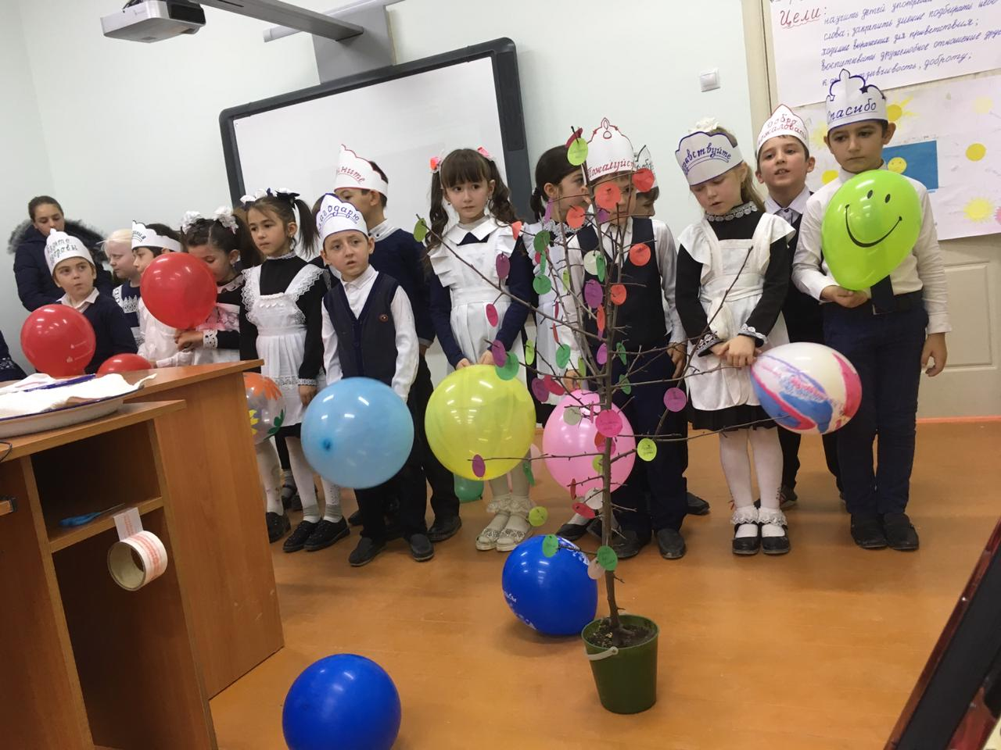

**Игра «Волшебные слова»**

**Учитель: Я буду говорить задания, но выполнять вы их будете только тогда, когда я назову «волшебное слово».**

**Посмотрите друг на друга, пожалуйста!**

**Поднимите руки!**

**Будьте добры, похлопайте в ладоши!**

**Потопайте!**

**Попрыгайте, пожалуйста!**

**Будьте любезны, руки вперед!**

**Опустите руки, пожалуйста!**

**Будьте добры, наклоните голову вперед!**

**Наклоните назад, пожалуйста!**

**Влево! Вправо!**

**Будьте любезны, улыбнитесь!**

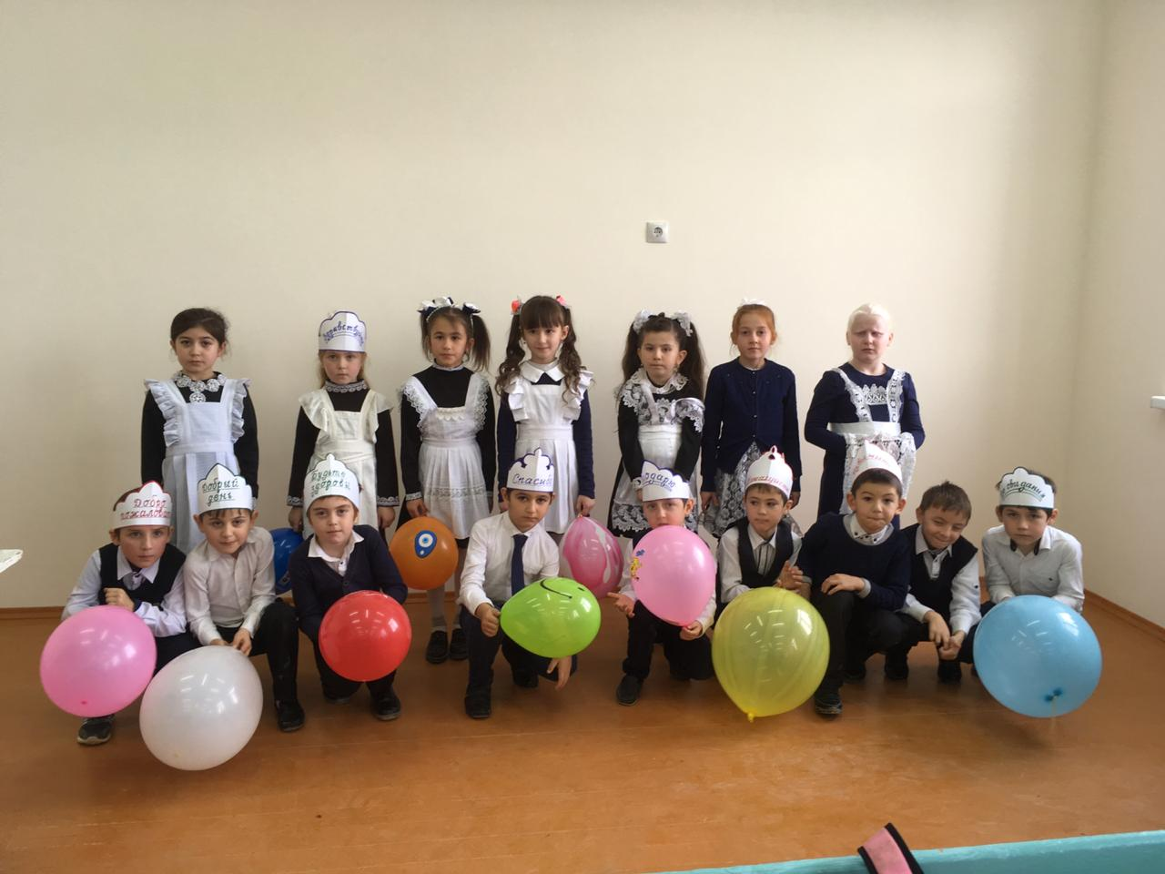

**Задачи о вежливости**

**Учитель: - Для того, чтобы стать вежливыми, мы должны знать вежливые слова и уметь правильно ими пользоваться. Сила их зависит от того, как ты их скажешь: вежливо, учтиво, глядя на того, к кому ты обращаешься.**

**-Мы сейчас решим вместе такие необычные задачи из жизни.**

**1) Мальчик крикнул прохожему: «Скажите, сколько сейчас часов?»**

**-Какие три ошибки допустил мальчик, обращаясь к незнакомому прохожему?**

**1.Должен не кричать, а спросить спокойно «Скажите, пожалуйста, который сейчас час?»**

**2.Не часов – а час.**

**3.А после ответа надо сказать: «Спасибо!»**

**2) По улице шли два прохожих: старичок и мальчик. Упервого в руках было несколько книг, одна на него упала.**

**-У вас книга упала, - закричал мальчик.**

**- Разве? – удивился старичок.**

**- Конечно, - объяснил мальчик, - у вас было три книги, а теперь осталось две.**

**- Я вижу, ты хорошо считаешь, - сказал прохожий, с трудом поднимая упавшую книгу, - однако, есть правила, которые ты не усвоил.**

**-Какие это правила?**

**- Что должен был сделать мальчик?**

**Учитель: - Для того, чтобы стать вежливым человеком, надо чаще употреблять «волшебные слова». В слове заключается великая сила. Но добрыми должны быть не только слова, но и поступки.**

**Творить волшебство – это проявлять доброту, отзывчивость, взаимопонимание, чуткость. А этому надо учиться.**



**Звучит песня**

**«Добрые слова»**

**Я говорю вам «здравствуйте»,**

**Желая вам здоровья.**

**Я говорю вам «добрый день»,**

**Желая вам добра.**

**Слова все эти повторять**

**Мне радостно, не скрою.**

**Их говорить готова я**

**С утра и до утра.**

**Здравствуйте, спасибо,**

**Рады бесконечно,**

**С добрым утром,**

**Щедро вас благодарю.**

**Мне для вас нисколько**

**Добрых слов не жалко,**

**С радостью большою**

**Их я повторю!**

**Здравствуйте, спасибо,**

**Рады бесконечно,**

**С добрым утром,**

**Щедро вас благодарю.**

**Мне для вас нисколько**

**Добрых слов не жалко,**

**С радостью большою**

**Их я повторю!**

**Я говорю «спасибо» вам**

**За добрые слова.**

**Пусть на земле от добрых слов**

**Прибавится добра.**

**Пусть будет добрым каждый день,**

**А так же каждый час**

**И солнце светит на земле**

**Для каждого из нас.**

**Здравствуйте, спасибо,**

**Рады бесконечно,**

**С добрым утром,**

**Щедро вас благодарю.**

**Мне для вас нисколько**

**Добрых слов не жалко,**

**С радостью большою**

**Их я повторю!**

**Здравствуйте, спасибо,**

**Рады бесконечно,**

**С добрым утром,**

**Щедро вас благодарю.**

**Мне для вас нисколько**

**Добрых слов не жалко**

**С радостью большою**

**Их я повторю.**

**(В середине зала большое дерево с добрыми словами.Дети подходят к дереву добра ,берут листочки с добрыми словами и дарят друг другу )**